**EDITAL DE RETIFICAÇÃO**

**PROCESSO SELETIVO DE MONITORIA**

**SELEÇÃO 2023**

O presente Edital de retificação do edital de monitoria apresenta as alterações da data de inscrição e endereços eletrônicos para a implantação do Programa de monitoria da FMIT e seleção de monitores para o período de fevereiro de 2023 a dezembro de 2023.

Retifica-se nesse, o artigo 2º do edital original.

**DAS INSCRIÇÕES:**

**Art. 2º**. As inscrições ocorrerão de 02 de fevereiro (quinta-feira) ao dia 10 de fevereiro (sexta-feira) de 2023, até 17h online, no link a seguir, no qual o aluno deve indicar a monitoria em que deseja atuar como monitor (a), sendo possível se candidatar apenas a um módulo/eixo.

**LINK PARA INSCRIÇÃO, NO REFERIDO PERÍODO SUPRACITADO:**

**https://docs.google.com/forms/d/e/1FAIpQLSdTNf8ijABkP82-J6Wm1yx7Rp9hn19gCUz97Gy0scKtRxeXfw/viewform**

Itajubá, 01 de fevereiro de 2023.

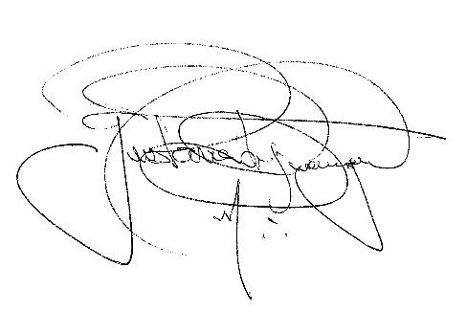

_______________________________________

Coordenação do programa de monitorias da

Faculdade de Medicina de Itajubá - FMIT